Национальный исследовательский университет «МЭИ»

Институт Радиотехники и электроники им. В.А. Котельникова

Кафедра формирования и обработки радиосигналов

**Лабораторная работа №3**

Параметры эквивалентной схемы биполярного транзистора

Студент: Старцев А.В

Группа: ЭР-15-15

Бригада №5

Москва

2017

***Цель работы:***

1. Изучить импульсный метод измерения малосигнальных параметров транзистора.
2. Измерить важнейшие параметры эквивалентной схемы транзистора (rб, rβ, Cд, τβ).

***Домашняя подготовка.***

1. Нарисовать упрощенную схему измерения малосигнальных параметров эквивалентной П-образной схемы (схемы Джиаколетто) импульсным методом. Изобразить ожидаемую форму импульсов напряжения на базе и тока коллектора при прямоугольном импульсе тока базы.

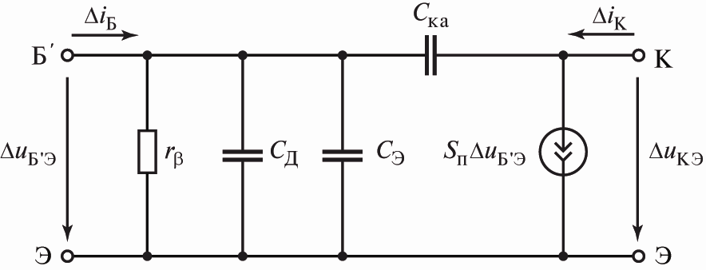

Рис. 1 Малосигнальная эквивалентная схема одномерной теоретической модели БТ, вытекающая из его нелинейной зарядовой модели

Эквивалентная схема рис. 1 является линейной. Ее параметры определяются постоянными токами и напряжениями в рабочей точке БТ, но не зависят от сигнальных составляющих токов и напряжений.

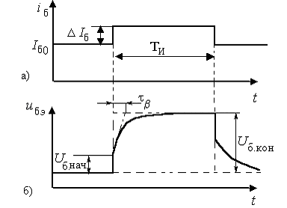

**Рис. 2. Импульсы тока базы (а) и напряжения на базе (б)**

1. Рассчитать малосигнальные параметры rб, rβ, Sп, Cка, Cкп, Cд и граничные частоты fβ, fs, fгр биполярного транзистора МП37Б, используемого в лабораторном стенде, при постоянном токе коллектора Iк0 = 2 мА по следующим справочным данным: τк = 6 нс,

Cк = 60 пФ, Cка/ Cкп = 1, h21э = 40, fmax = 2.4 МГц.

|  |  |  |  |  |  |  |  |
| --- | --- | --- | --- | --- | --- | --- | --- |
| Ik0, мА | Uб нач, мВ | Uб кон, мВ | ∆Uб, мВ | rб, Ом | rβ, Ом | τβ, мкс | Сд, нФ |
| 0.3 | 12 | 84 | 72 | 400 | 2400 | 1.6 | 0.7 |
| 0.5 | 9 | 58 | 49 | 300 | 1633 | 1.8 | 1.1 |
| 1 | 6 | 34 | 28 | 200 | 933 | 2 | 2.1 |
| 2 | 5.5 | 21.5 | 16 | 183 | 533 | 2.4 | 4.5 |
| 4 | 5.2 | 15.2 | 10 | 173 | 333 | 3 | 9 |

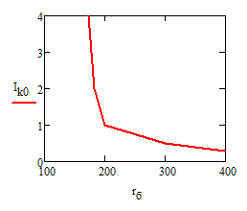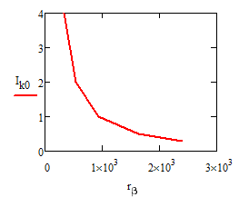

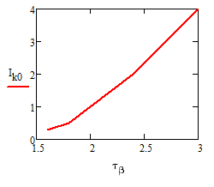 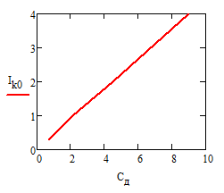

Вывод: При Ik0= 2 мА экспериментальные значения rб, rβ совпадают с расчетным с небольшой погрешностью. А экспериментальные значения диффузионной емкости Сд во много раз больше расчетной.